
TOUS LES CHAMPS DOIVENT ETRE COMPLETES, DANS LE CAS CONTRAIRE NI LE CONTRAT NI LA CONVENTION NE SERONT ETABLIS.
CADRE RESERVE AU CANDIDAT ADMISSIBLE

Conseiller CFA :
Intitulé de la formation choisie pour la rentrée 2026-2027 :

Nom de naissance de l’apprenant :
Nom d’usage :
Prénom de l’apprenant :
Bénéficiez-vous d’une reconnaissance RQTH * : Oui En cours Non
*Si oui, merci de contacter le référent handicap du CFA : Anna TOTH anna.toth@cfa-union.org

Votre situation précédente :
Intitulé précis du dernier diplôme obtenu :

Date :
Signature :

MISSIONS CONFIEES EN ENTREPRISE
Descriptif des missions :

CADRE RESERVE A LA FORMATION
Validation des missions par le responsable de formation : | Oui  Non  Date :  Signature :

TOUS LES CHAMPS DOIVENT ETRE COMPLETES, DANS LE CAS CONTRAIRE NI LE CONTRAT NI LA CONVENTION NE SERONT ETABLIS.
ENTREPRISE/STRUCTURE
Secteur privé | Secteur public
Raison sociale : | SIRET :
Adresse : | URSSAF  MSA  Autre
CP : | Code NAF :
Ville : | Effectif :
Tél : | IDCC (code convention collective):
Mail : | OPCO/FINANCEUR :
Caisse de retraite complémentaire :

Je souhaite donner mandat au CFA pour la télétransmission du dossier à l’OPCO : Oui Non

CONTACTS
MAITRE D’APPRENTISSAGE
Maître d’apprentissage 1 | Maître d’apprentissage 2
Nom MA : | Nom MA :
Prénom MA : | Prénom MA :
Date naissance MA : | Date naissance MA :
Mail MA : | Mail MA :
Tél MA : | Tél MA :
Emploi occupé : | Emploi occupé :
Diplôme ou titre le plus élevé obtenu : | Diplôme ou titre le plus élevé obtenu :
Niveau de diplôme ou titre le plus élevé obtenu : | Niveau de diplôme ou titre le plus élevé obtenu :
CONTACT ADMINISTRATIF DU CONTRAT
Civilité Nom Prénom :
Mail : Tél :
Qualité :
SIGNATAIRE DU CONTRAT
Civilité Nom Prénom :
Mail : Tél :
Qualité :
CONTACT FACTURATION
Civilité Nom Prénom :
Mail : Tél :
Qualité :
CONTACT ENTREPRISE RELATION ECOLE
Civilité Nom Prénom :
Mail : Tél :
Qualité :

TOUS LES CHAMPS DOIVENT ETRE COMPLETES, DANS LE CAS CONTRAIRE NI LE CONTRAT NI LA CONVENTION NE SERONT ETABLIS.
CONTRAT
Date de début du contrat : | Date de fin du contrat qui doit couvrir la date de fin de formation (à confirmer par le CFA) :
Date du 1er jour de présence en entreprise : (date de début pratique chez l’employeur) : | Durée hebdomadaire du contrat :  (Minimum 35H)

************************INFORMATIONS/ ANNEXE SUR LE SALAIRE**********************

Base SMIC pour 35 h/semaine au 1er junin 2026 : 1 867,02 € mensuel
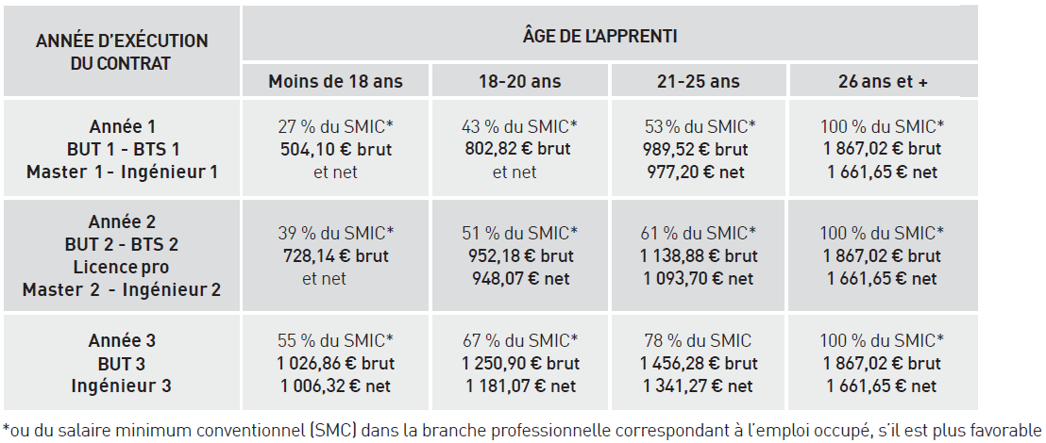

Convention collective : Le salaire minimum de l’apprenti s’exprime en pourcentage du SMIC ou du salaire minimum conventionnel (SMC) s’il est plus favorable et si l’apprenti est âgé de plus de 21 ans.
Votre convention collective peut prévoir des salaires spécifiques aux apprentis.
Mon apprenti change de tranche de salaire durant son apprentissage : Le salaire de l’apprenti augmente, le cas échéant, le mois suivant la date de son anniversaire
Salaire des apprentis qui étaient déjà en apprentissage pour l’année N-1 uniquement
Article D6222-31
Création Décret n°2008-244 du 7 mars 2008 - art. (V) Lorsqu'un apprenti conclut un nouveau contrat d'apprentissage avec le même employeur, sa rémunération est au moins égale à celle qu'il percevait lors de la dernière année d'exécution du contrat précédent, sauf quand l'application des rémunérations prévues à la présente sous-section en fonction de son âge est plus favorable.

Article D6222-32
Création Décret n°2008-244 du 7 mars 2008 - art. (V)
Lorsqu'un apprenti conclut un nouveau contrat d'apprentissage avec un employeur différent, sa rémunération est au moins égale à la rémunération minimale à laquelle il pouvait prétendre lors de la dernière année d'exécution du contrat précédent, sauf dans le cas où l'application des rémunérations prévues à la présente sous-section en fonction de son âge est plus favorable.

Réglementation du salaire pour les formations pluriannuelles
Article D6222-28-1 du code du travail
Lorsque la durée du contrat ou de la période d'apprentissage est inférieure à celle du cycle de formation préparant à la qualification qui fait l'objet du contrat en application du troisième alinéa des articles L. 6222-7-1 ou L. 6222-12-1, ou en application de l'article R. 6222-23-1, l'apprenti est considéré, en ce qui concerne sa rémunération, comme ayant accompli une durée d'apprentissage égale à ce cycle de formation.

Exemples :
Entrée en BUT 3 : Durée du contrat 12 mois, mais 3ème année du cycle de formation du BUT : L’apprenti doit percevoir une rémunération afférente à une 3ème année d’apprentissage en fonction de sa tranche d’âge.
Entrée en Master 2 : Durée du contrat 12 mois, mais 2ème année du cycle de formation du master : L’apprenti doit percevoir une rémunération afférente à une 2ème année d’apprentissage en fonction de sa tranche d’âge. Ce principe s’applique également aux diplômes suivants : BTS2 , licence classique, et diplôme d’ingénieur2,3

